**EL JUZGADO TERCERO DE FAMILIA DEL CIRCUITO JUDICIAL DE NEIVA – HUILA**

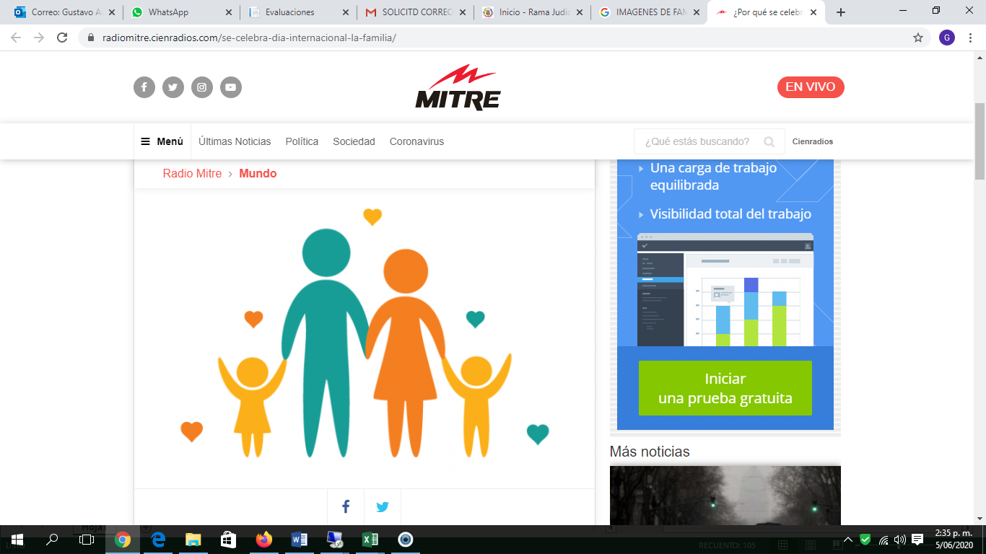

**INFORMA:**

**A los usuarios de la administración de justicia y la ciudadanía en general, en especial a las partes y apoderados judiciales de procesos que cursan en el Despacho.**

**Las audiencias se programarán y reprogramarán a partir del 21 de julio de 2020; se llevarán a cabo por la plataforma (TEAMS), la cual será avisada con anterioridad, por este medio y a sus respectivos correos electrónicos.**

**Se invita a las partes y apoderados tener preparados sus equipos y estar al tanto de cualquier indicación adicional, así como actualizar sus direcciones de correos electrónicos y números telefónicos para la adecuada comunicación.**

**Igualmente se insta a las partes y apoderados judiciales que, de acuerdo con las normas establecidas, propicien la conciliación o el mutuo acuerdo en los procesos, teniendo en cuenta que se pueden terminar los asuntos con sentencias anticipadas (art. 278 CGP).**

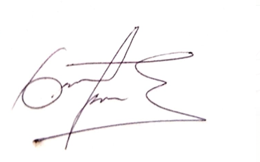

**GUSTAVO ANDRÉS GARZÓN BAHAMÓN**

**SECRETARIO**